**Лабораторная работа №2. Комбинаторные алгоритмы решения оптимизационных задач**

**Цель работы:** приобрести навыки разработки генераторов подмножеств, перестановок, сочетаний и размещений на С++; научиться применять разработанные генераторы для решения задач о рюкзаке (упрощенную, коммивояжера, об оптимальной загрузке судна и об оптимальной загрузке судна с центровкой.

**Ход работы**

## **1.1. Разработка генераторов**

В ходе лабораторной работы были разобраны и разработаны с помощью материалов из лабораторной работы следующие генераторы:

* генератор подмножеств заданного множества
* генератор сочетаний
* генератор перестановок
* генератор размещений

## **1.2. Решение задачи об оптимальной загрузке судна**

**Условие:** (веса контейнеров сгенерировать случайным образом: ограничение по общему весу – 1500 кг., количество мест на судне для контейнеров – 5, количество контейнеров 25, веса контейнеров 100 – 900 кг., доход от перевозки 10 – 150 у.е.);

Для генерации веса контейнеров использовался генератор из лабораторной работы №1.

Результат представлен на рисунке 2.1.

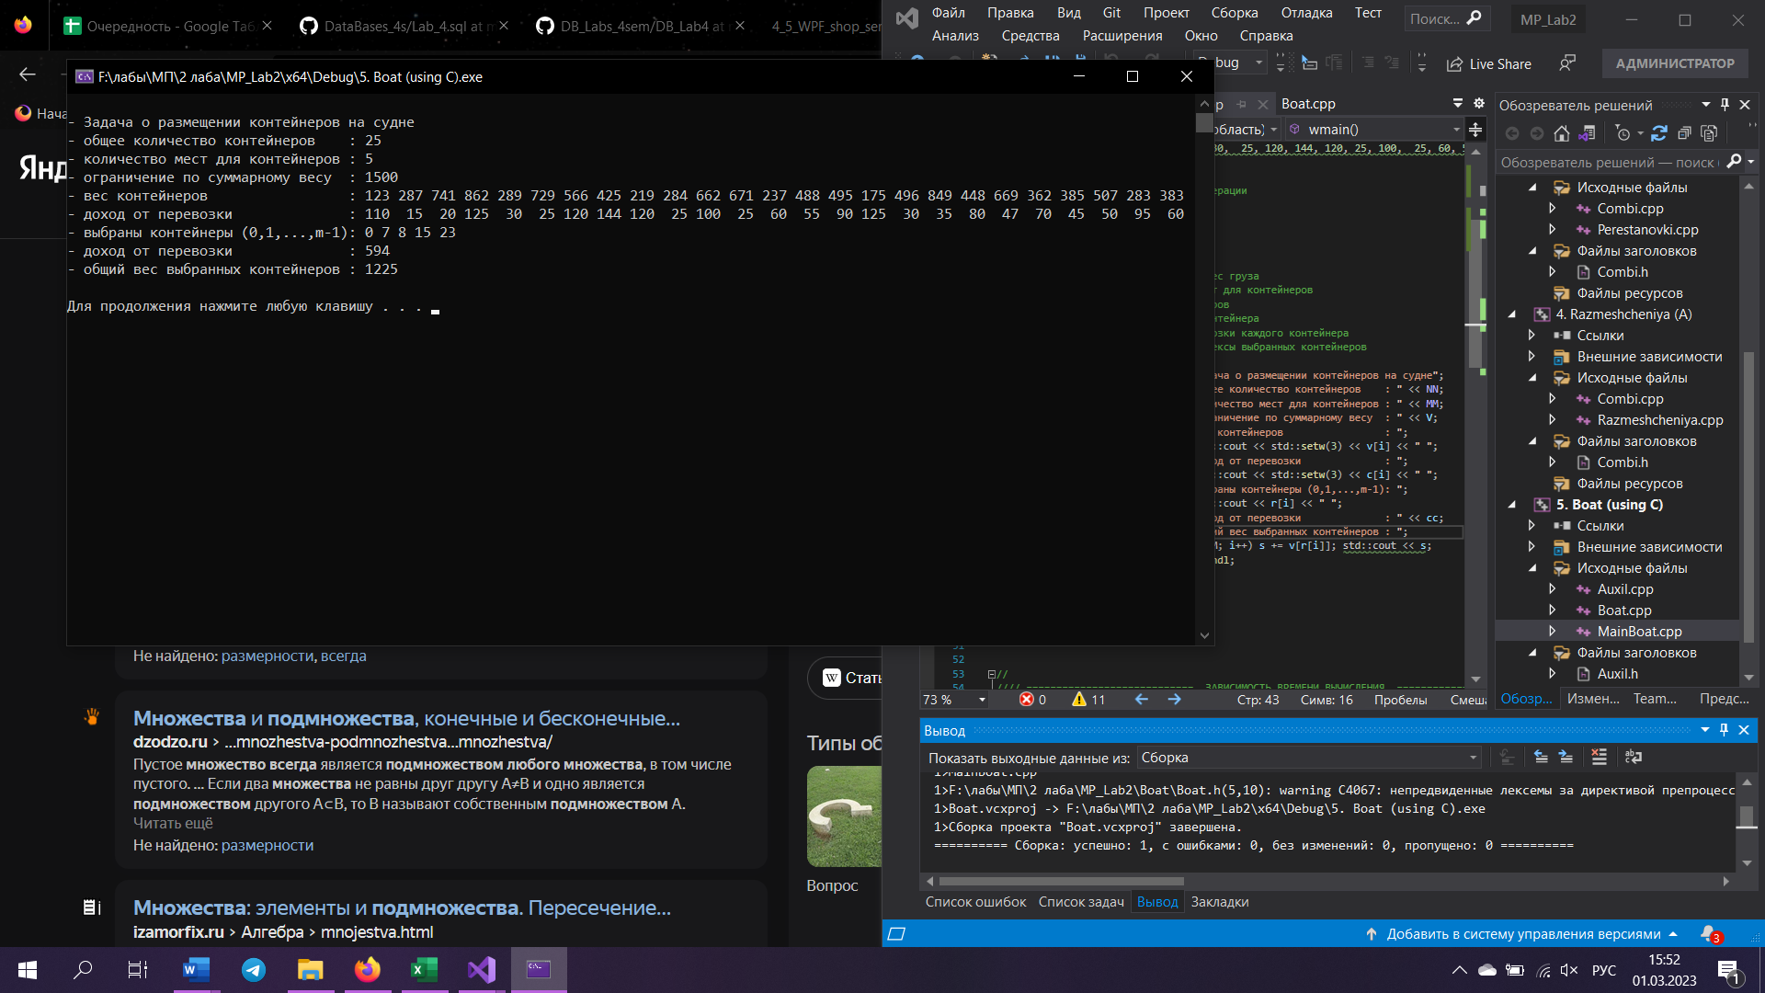

Рисунок 2.1. Результат решения задачи об оптимальной загрузке судна

## **1.3. Исследование зависимости времени вычисления необходимого для решения задачи об оптимальной загрузке судна с использованием генератора сочетаний от количества контейнеров.**

Исходные данные:

* количество мест на судне для контейнеров – 6
* количество контейнеров 25 – 35

Результаты измерений и соответствующий график приведены на рисунке 2.1

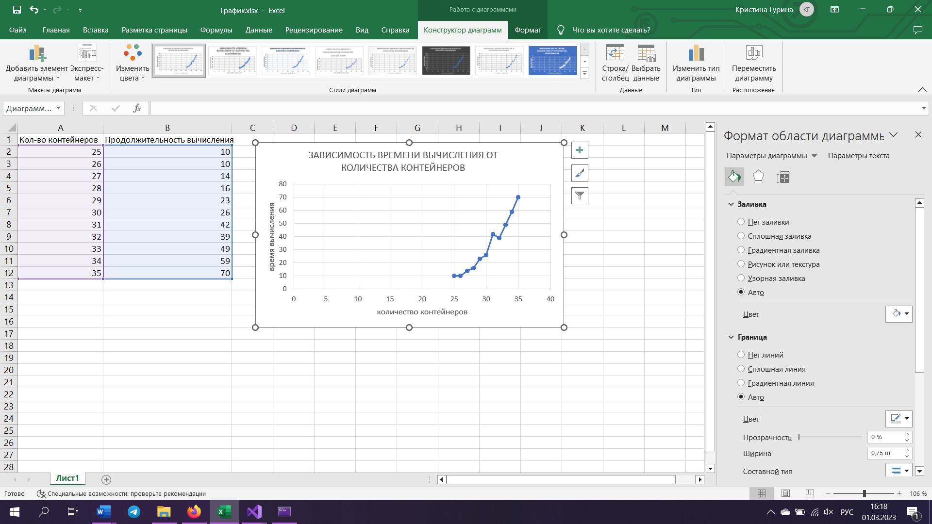

Вывод: решение задачи сводится к генерации всех допустимых векторов, а затем выбору из них наиболее оптимального. Вид графика согласуется с оценкой сложности алгоритма генерации сочетаний элементов.